Территория Марксовского муниципального района заключается в границах, закрепленных действующим

АДМИНИСТРАТИВНО – ТЕРРИТОРИАЛЬНОЕ ДЕЛЕНИЕ
МАРКСОВСКОГО МУНИЦИПАЛЬНОГО РАЙОНА

административно-территориальным делением, является неотъемлемой частью Саратовской области.
В соответствии с Законом Саратовской области от 27 декабря 2004 года № 97-ЗСО «О муниципальных образованиях, входящих в состав Марксовского муниципального района» в состав Марксовского муниципального района входят:
- Муниципальное образование город Маркс - со статусом городского поселения.
- Зоркинское муниципальное образование - со статусом сельского поселения. В состав образования входят: с. Зоркино, с. Васильевка, с. Волково, с. Воротаевка, с. Георгиевка, с. Золотовка, п. Колос, с. Михайловка, с. Новая жизнь, с. Семеновка, п. Сухой, с. Ястребовка.
- Кировское муниципальное образование - со статусом сельского поселения. В состав образования входят: с. Кировское, п. Водопьяновка, с. Калининское, с. Полековское, с. Пугачевка, с. Степное, с. Фурманово.
- Липовское муниципальное образование - со статусом сельского поселения. В состав образования входят: с. Липовка, с. Бобово, с. Вознесенка, с. Заря, с. Ильичевка, п. им. Тельмана, с. Красная Звезда, п. Солнечный, с. Чкаловка, с. Яблоня.
- Осиновское муниципальное образование - со статусом сельского поселения. В состав образования входят: п. Осиновский, с. Березовка, с. Бородаевка, с. Каменка, с. Новосельское, с. Филипповка, п. Чапаевка.
- Подлесновское муниципальное образование - со статусом сельского поселения. В состав образования входят: с. Подлесное, с. Александровка, с. Баскатовка, с. Буерак, п. Звезда, с. Караман, п. Кривовское, с. Орловское, с. Рязановка, с. Сосновка.
- Приволжское муниципальное образование - со статусом сельского поселения. В состав образования входят: с. Приволжское, с. Андреевка, с. Бобровка, п. Восток, с. Звонаревка, с. Красная Поляна, с. Луговское, с. Павловка, с. Раскатово, с. Фурмановка.
Марксовский район по своему организационно-правовому статусу является муниципальным образованием, созданным в соответствии с волеизъявлением жителей города Маркса и сел, входящих в Марксовский район в результате референдума от 22 декабря 1996 года.

ПОЛИТИЧЕСКОЕ УСТРОЙСТВО
Муниципальное образование включает в себя одно городское поселение и шесть сельских.
Во всех муниципальных образованиях сформированы законодательные и исполнительные органы местного самоуправления, в соответствии с Законом Саратовской области «О местном самоуправлении в Саратовской области» и Уставами Марксовского муниципального района, городского и сельских поселений.
Устав Марксовского района принят на референдуме 22 декабря 1996 года. Собранием муниципального района в него неоднократно вносились изменения и дополнения.

В соответствии с Федеральным законом «Об общих принципах местного самоуправления в Российской Федерации» № 131-ФЗ от 06.10.2003 года и Законом Саратовской области от 27.09.2005 года «О порядке решения вопросов местного значения поселений на территории Саратовской области в 2007году» на органы местного самоуправления возложены определенные полномочия по управлению поселениями. Структура, порядок организации и деятельности администраций муниципальных образований определяются решениями соответствующих Советов депутатов. Полномочия органов местного самоуправления Марксовского муниципального района распространяются на городские, сельские и межселенные территории, земли сельскохозяйственных и промышленных предприятий в пределах прав, закрепленных действующим законодательством Российской Федерации и Саратовской области.

Административным центром Марксовского муниципального района является город Маркс.

ТЕРРИТОРИАЛЬНО-ГЕОГРАФИЧЕСКОЕ ПОЛОЖЕНИЕ
МУНИЦИПАЛЬНОГО ОБРАЗОВАНИЯ
Истоки Марксовского района относятся к XVIII столетию, когда по Указу императрицы Екатерины II на берегу реки Волги стали селиться немцы, голландцы, австрийцы. В 1765 году основан город Екатериненштадт. Исконным занятием населения было земледелие - выращивание зерна, табака, картофеля и переработка сельхозпродукции.
Развивались промыслы, ремесла, торговля. К концу XIX века зародилось промышленное производство. Начали работать фабрики по производству сельхозорудий, табачная и шерстеваляльные; кирпичный, кожевенный, лесопильный заводы.
В городе было четыре церкви, Центральное училище, банк, построена больница, несколько школ, в том числе и музыкальная, создана типография, открылись два театра и т. д.
Дата образования района в настоящих границах - март 1918 г. Марксовским район стал называться в конце 41 - начале 42 гг.
Город и район получили свое развитие во время существования Автономной немецкой республики. Тяжелым испытанием для населения были годы Великой Отечественной войны, период восстановления народного хозяйства. Более значительное развитие город и район получил в 70-е годы, в годы широкого развития строительства мелиоративных систем, создания крупных хозяйств на орошаемых землях. В настоящее время Марксовский район представляет собой крупный промышленный и аграрный комплекс.
- Марксовский район расположен в левобережной зоне Среднего Поволжья, граничит с районами:
- Энгельсским, Балаковским, Ершовским, Федоровским, Вольским, Советским, Воскресенским.
- Площадь района в административных границах составляет 2910 км².
- Количество сел – 56.
- Расстояние от районного центра до г. Саратова - 60 км.

Землепользование Марксовского района относится к северной под зоне сухих степей Заволжья. Почвообразовательный процесс протекает по степному типу с образованием темно-каштановых почв. На территории района выделены следующие систематические группы почв:

ПОЧВЕННО-КЛИМАТИЧЕСКАЯ ХАРАКТЕРИСТИКА

- Темно - каштановые террасовые почвы различного механического состава.
- Лугово-каштановые почвы, имеющие преимущественно комплексное распространение.
- Лугово-лиманные почвы, залегающие в комплексе с темно-каштановыми террасовыми почвами
- Пойменные влажно-луговые слоистые почвы.
- Солонцы каштановые, имеющие комплексное распространение с темно-каштановыми террасовыми почвами.
- Иловато-болотные и лугово-болотные почвы степей.
7. Комплекс смытых и намытых почв балок, а также обнажения почвообразующих пород.
Средняя годовая температура по многолетним данным составляет 5.3 - 5.7 градусов. Средняя температура самого холодного месяца (февраль) – 6,6 град., самого жаркого (июля) +25,2 град. Температура ниже нуля отмечается с ноября по апрель. Переход от холода к теплу в весенний период очень быстрый, что вызывает необходимость завершения весенне-полевых работ в предельно сжатые сроки. Возобновление вегетации озимых культур и многолетних трав связано с устойчивым переходом среднесуточной температуры + 5 град. С. Начало вегетации отмечается 13-14 апреля и длится 155 - 175 дней до 29 сентября - 1 октября.
Термические ресурсы превышают потребность в тепле всех зерновых культур - сумма активных температур (свыше 10 град. С) составляет 2800-2900 градусов С., средняя продолжительность безморозного периода 157-163 дня.

Наступление первого заморозка в среднем отмечается 20-25 октября, последнего - 25 марта – 1 апреля. Однако, в отдельные годы последние весенние заморозки возможны до конца мая, а ранние - осенние в первой декаде сентября, оттаивание в начале апреля; глубина промерзания почвы в декабре - 17 см., в январе - 21 см., в феврале - 47 см., марте – 40 см. Наступление мягкопластичного состояния почвы (спелость) в среднем отмечается 6 апреля.

Среднегодовое количество осадков 495-500 мм, но годовые суммы осадков подвержены резким колебаниям.

На теплый период приходится большая часть осадков –320-325, из них: 219 мм выпадает в период с температурой выше 10 градусов.
Летом осадки имеют характер ливней, слабо впитывающихся в почву. Кроме того, высокие летние температуры и падение относительной влажности воздуха в дневные часы до 38-40% способствуют непроизвольному расходованию почвенной влаги.

ЛЕСНЫЕ РЕСУРСЫ

Площадь лесных угодий составляет 13967 га.

ВОДНЫЕ РЕСУРСЫ

Площадь водных угодий составляет 14300 га.

РАЗДЕЛ I. ПРИРОДНАЯ СРЕДА И РЕСУРСЫ

Структура распределения земельной площади

Показатели | тыс. га
Общая площадь земель, из нее: | 290,8
1. Площадь с/х угодий – всего | 251,3
в том числе:
пашня | 195,4
из нее посевная площадь | 162,3
многолетние насаждения | 0,8
сенокосы | 3,5
пастбища | 43,5
2. Площадь лесного фонда | 13,9
Из нее площадь зеленных насаждений общего пользования | 11,7
3. Земли водного фонда | 14,3
4. Земли населенных пунктов | 9,5
5. Земли промышленности | 1,69
6. Земли особо охраняемых территорий | 0,11
Из общей площади земель на 01.07.22 г.– 290 800,00га:
- в собственности граждан – 117 573,50 га;
- в государственной собственности – 60 782,50 га;
- в муниципальной собственности – 25 153,14 га;
- в собственности юридических лиц – 54 488,79 га.

Основные показатели окружающей среды
Показатели | Ед. измерения | На 01.07.2022 г
Площадь экологически опасных территорий | кв. км. | 3,8
Валовой выброс загрязняющих веществ в атмосферу, всего в т. ч. | тыс. т в год | 6,1
от стационарных источников | тыс. т в год | 0,6
от передвижных источников (автотранспорта) | тыс. т в год | 5,5
Объем сброса сточных вод, всего | млн. м³ | 0,437
в т. ч. в поверхностные водоемы | млн. м³ | 0,42

Предприятия, представляющие угрозу окружающей среде.
Наименование | Место расположения
На водные объекты: ООО «Водоканал», ООО «НПФ «МОССАР» | г. Маркс
На атмосферный воздух: МУП «Тепловые сети», ОАО «Волгодизельаппарат»  ООО «Пивзавод Марксовский», ОАО «Трансаммиак» | г. Маркс
На земельные ресурсы: полигон и свалки ТБО, нефтепровод НПС «Бородаевка» | г. Маркс, с. Зоркино, с. Подлесное

Основные демографические показатели

РАЗДЕЛ II. НАСЕЛЕНИЕ, УРОВЕНЬ И КАЧЕСТВО ЖИЗНИ

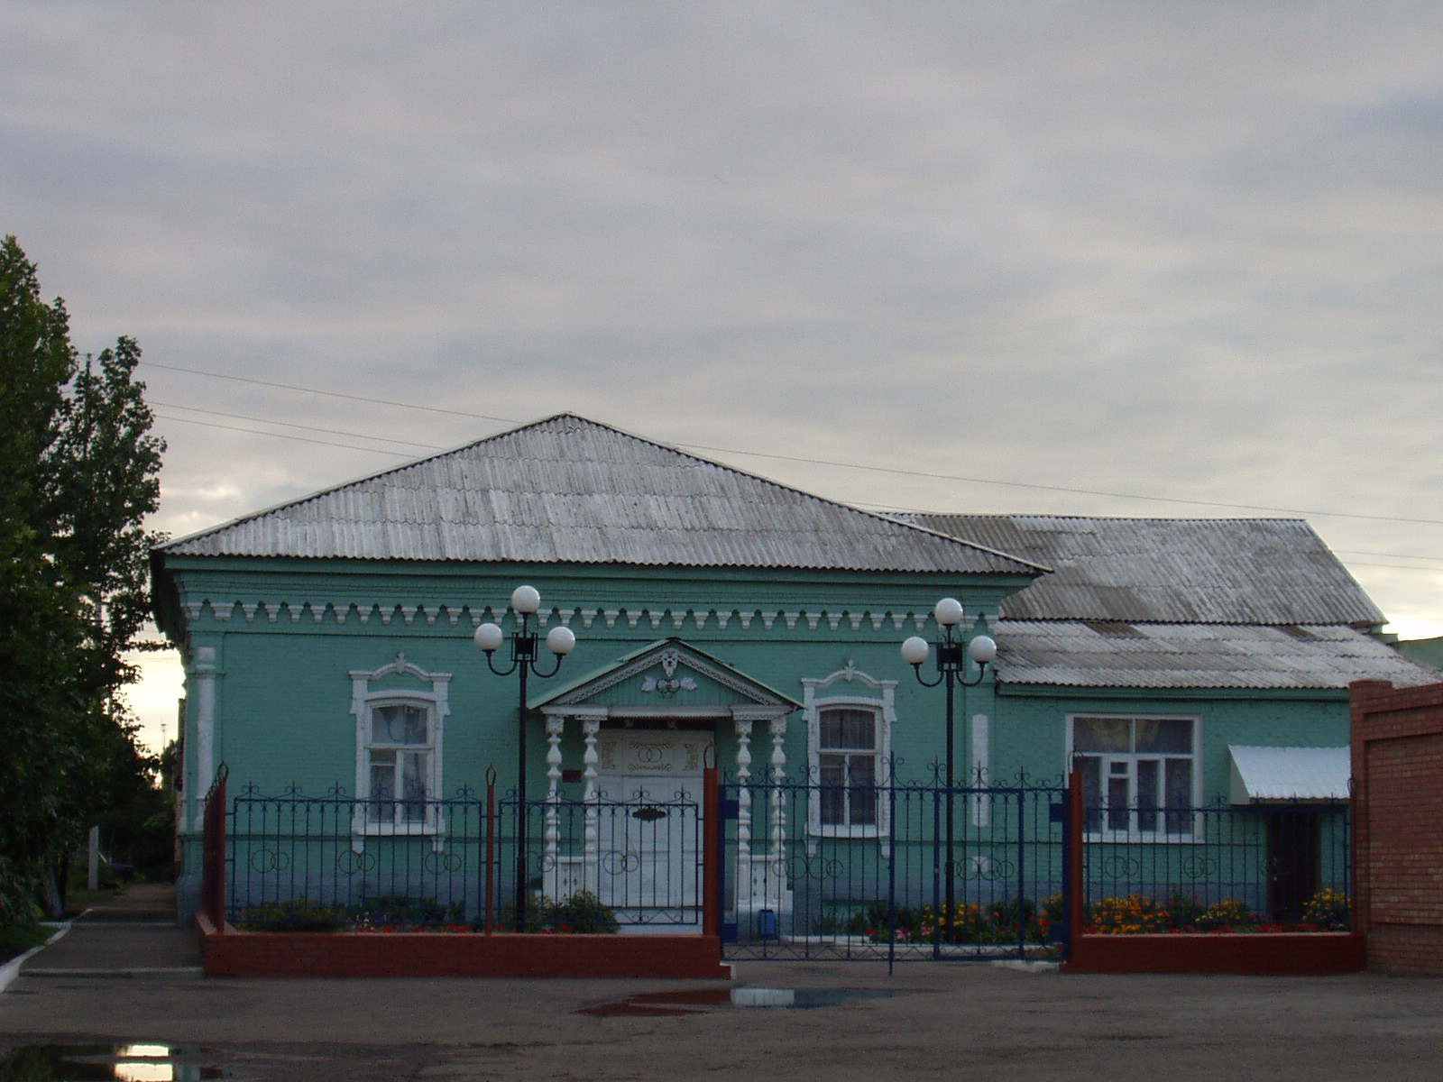
 |  | Показатели | На 01.07.2022 г.
 |  | Численность постоянного населения (тыс. чел.), в том числе | 59,0
 |  | городского, тыс. чел. | 29,9
 |  | сельского, тыс. чел. | 29,1
 |  | Плотность населения, чел/кв. км | 20,2
 |  | Численность пенсионеров, состоящих на учете в органах соц. обеспечения (чел.) – всего | 17766
 |  | в т.ч. – работающих пенсионеров, чел. | -
 |  | - пенсионеров труда, чел. | 16347
 |  | из них - по старости, чел. | 14834
 | - по инвалидности, чел. |  | 699
 | - по случаю потери кормильца, чел. |  | 814
 | - пенсионеры- военнослужащие и члены их семей, чел. |  | 39
 | из них - по инвалидности, чел. |  | 12
 | - по случаю потери кормильца, чел. |  | -
 | - чернобыльцы, чел. |  | 27
 | Пенсионеры, получающие социальные пенсии, чел. |  | 1380
 | Средний размер назначенных месячных пенсий, руб. |  | 15 626,27

Основные демографические показатели
Показатели | На 01.07.2021 г. | На 01.07.2022 г. | 01.047.2022в % к 01.07.2021 г.
Число родившихся | 228 | 194 | 85,1
Число умерших | 537 | 434 | 80,8
Естественный прирост (убыль) населения | -309 | -240 | 77,7
Количество зарегистрированных браков | 109 | 84 | 77,1
Количество зарегистрированных разводов | 120 | 112 | 93,3
Средняя продолжительность жизни населения, в целом по району (число лет): | 69,0 | 68,5 | 99,3
- мужчин | 64,3 | 64,0 | 99,5
- женщин | 74,7 | 76,3 | 102,1

Социальная защита населения
Показатели | На  01.07.21г. | На  01.07.22г. | 01.07.2022в % к 01.07.2021 г.
Численность граждан, получателей государственных ежемесячных пособий на ребенка, чел. | 3843 | 1559 | 40,6
Численность детей, на которых выплачивалось государственное ежемесячное пособие на ребенка (до 16-18 лет), чел. | 6255 | 3062 | 48,9
Участники ВОВ, принимавшие участие в боевых действиях, чел | 5 | 2 | 40,0
Труженики тыла, чел | 146 | 102 | 69,9
Ветераны боевых действий на территории СССР и территории других государств, чел | 548 | 540 | 98,5
Члены семей погибших (умерших) инвалидов войны, участников ВОВ и ветеранов боевых действий, чел. | 97 | 93 | 95,9
Ветераны военной службы, чел. | 89 | 82 | 92,0
Ветераны труда (включая ВТСО), чел. | 5608 | 5311 | 94,7
из них труженики тыла, чел | 141 | 97 | 68,8
ФЗ «О реабилитации жертв политических репрессий», чел. | 212 | 194 | 91,5
в том числе реабилитированные граждане, чел | 211 | 193 | 91,5
ФЗ «О социальной защите граждан, подвергшихся воздействию радиации вследствие катастрофы на Чернобыльской АЭС» (включая граждан по другим ФЗ, приравненных к ним), чел. | 90 | 71 | 78,9

Показатели | На  01.07.21 г. |  | На  01.07.22 г. |  | 01.07.2022 г. в % к 01.07.2021г.
в том числе ликвидаторы (включая ликвидаторов по другим ФЗ, приравненных к ним), чел. | 30 |  | 27 |  | 90,0
Указ Президента РФ «О предоставлении льгот бывшим несовершеннолетним узникам концлагерей, гетто и других мест принудительного содержания, созданных фашистами и их союзниками в период второй мировой войны», чел | 2 |  | 2 |  | 100,0
Количество инвалидов, всего | 3423 |  | 3169 |  | 92,6
Инвалиды вследствие трудового увечья и профзаболевания, чел. | 38 |  | 34 |  | 89,5
Инвалиды вследствие общего заболевания, чел | 2744 |  | 2511 |  | 91,5
Инвалиды с детства (старше 18 лет), чел | 401 |  | 400 |  | 99,8
«ребенок-инвалид» (до 18 лет, включая сирот), чел | 275 |  | 273 |  | 99,3
Инвалиды ВОВ, инвалиды боевых действий (включая приравненных к ним), чел | 7 |  | 5 |  | 71,4
Участники ВОВ с группой инвалидности, чел | 3 |  | 2 |  | 66,7
Участники ВОВ, проходившие военную службу в годы войны в частях, не входящих в действующую армию, чел | 2 |  | 3 |  | В 1,5 р.б.
Инвалиды вследствие заболеваний, полученных в период прохождения военной службы, чел. | 26 |  | 26 |  | 100,0
Инвалиды вследствие радиационного воздействия, чел. | 10 |  | 9 |  | 90,0
Выдано автомобилей, ед. | - |  | - |  | -
Выдано санаторно-курортных путевок ветеранам войны и труда и инвалидам, ед. | 48 |  | 57 |  | 118,8
Выдано путевок детям, нуждающимся в особой заботе государства, ед. | 55 |  | 110 |  | В 2 р.б.
Показатели |  | На  01.07.21 г |  | На  01.07.22 г |  | 01.07.2022 г. в % к 01.07.2021 г.
Численность семей с несовершеннолетними детьми, ед. |  | 7832 |  | - |  | -
в них детей, чел. |  | 10807 |  | - |  | -
Численность многодетных семей с несовершеннолетними детьми, ед. |  | 928 |  | 880 |  | 94,8
в них детей, чел. |  | 3057 |  | 2911 |  | 95,2
из числа многодетных семей: с 3 детьми |  | 739 |  | 692 |  | 93,6
с 4 детьми |  | 139 |  | 133 |  | 95,7
с 5 детьми |  | 30 |  | 39 |  | В 1,3 р.б.
с 6 детьми |  | 10 |  | 9 |  | 90,0
с 7 детьми |  | 7 |  | 4 |  | 57,1
с 8 детьми |  | 2 |  | 2 |  | 100,0
с 9 детьми |  | 1 |  | 0 |  | -
с 10 детьми |  | 0 |  | 1 |  | -
Численность неполных семей с несовершеннолетними детьми (включая разведенных, вдовствующих и др.), ед. |  | 1586 |  | - |  | -
в них детей, чел. |  | 3222 |  | - |  | -
из числа неполных семей с детьми:
- матери-одиночки, чел. |  | 783 |  | 785 |  | 100,3
-в том числе несовершеннолетние, чел. |  | 4 |  | 4 |  | 100,0
- отцы, воспитывающие несовершеннолетних детей без участия супруги |  | 66 |  | - |  | -
Численность семей с несовершеннолетними детьми- инвалидами, ед. |  | 166 |  | 168 |  | 101,2
в них детей- инвалидов, чел. |  | 174 |  | 173 |  | 99,4
из них семей с детьми- инвалидами, количество семей с двумя и более детьми- инвалидами, ед. |  | 8 |  | 5 |  | 62,5
Численность опекунских семей с несовершеннолетними детьми, ед. |  | 142 |  | - |  | -
в них опекаемых детей, чел. |  | 214 |  | - |  | -

Средняя заработная плата по видам экономической деятельности

(по крупным и средним организациям)

Вид экономической  деятельности | на 01.07.2022 г. | 01.07.2022 в % к 01.07.2021 г.
Сельское, лесное хозяйства, охота, рыболовство и рыбоводство | 32797,2 | 112,2
Добыча полезных ископаемых | отсут. данные | отсут. данные
Обрабатывающие производства | отсут. данные | отсут. данные
Обеспечение электрической энергией, газом и паром; кондиционирование воздуха | отсут. данные | отсут. данные
Торговля оптовая и розничная, ремонт автотранспортных средств и мотоциклов | отсут. данные | отсут. данные
Деятельность гостиниц и предприятий общественного питания | отсут. данные | отсут. данные
Деятельность финансовая и страховая | отсут. данные | отсут. данные
Деятельность профессиональная, научная и техническая | отсут. данные | отсут. данные
Социальное обеспечение | 26120,2 | 129,0
Образование | 28766,8 | 112,4
Здравоохранение | 34190,4 | 105,9

Численность учебных заведений и детских дошкольных учреждений

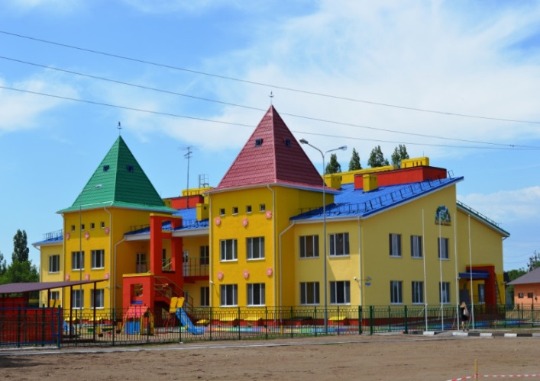
Показатели | на 01.07.22 г.
Детские дошкольные учреждения всех ведомств, всего, в т.ч. | 36
- город | 11
- сельская местность | 25
Общеобразовательные школы, всего, в т.ч. | 30
- город | 5
- сельская местность | 25
из них дневные общеобразовательные школы | 30
Школы для детей с дефектом умственного и физического развития | -
Средние специальные учебные заведения | 4
Высшие учебные заведения (филиалы) | 0
Высшие учебные заведения (представительства) | 2

Количество кружков и спортивных секций - 548, с числом занятых в них детей – 6902.

Социальные показатели детских дошкольных учреждений и школ

Показатели | Единица измерения | на  01.07.2021г. | на 01.07.2022г. | 01.07.2022 в % к 01.07.2021
Охвачено детей дошкольными учреждениями | % | 62 | 70 | 112,9
Привлечено в детские дошкольные учреждения, детей, в т.ч. | чел. | 592 | 308 | 52,0
- детей из социально незащищенных семей | чел. | 174 | 125 | 71,8
Число детей, обучающихся во вторую смену | чел. | 0 | 0 | -
Число детей, получающих школьное питание | чел. | 5892 | 6078 | 103,2
Охвачено детей, школьным питанием, в % от числа школьников | % | 97,2 | 98 | 100,8

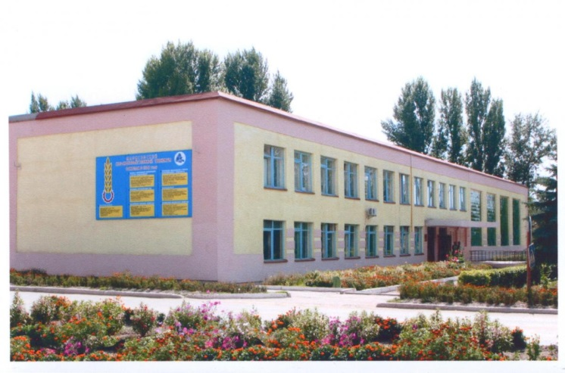 | На территории Марксовского муниципального района действуют:  2 представительства высших учебных заведений:  - «Современная гуманитарная академия» г. Москва;  - «Саратовский государственный аграрный университет им. Н.И. Вавилова».  4среднеспециальных учебных заведения:  -Марксовский Сельскохозяйственный техникум-филиал Саратовского государственного аграрного университета имени Н.И. Вавилова»;  -Филиал ГАПОУ СО «Энгельский медицинский колледж Св. Луки (Войно-Ясенецкого)»;  -Филиал ГПОУ «Саратовский областной колледж искусств»;  -ГАПОУ СО «Марксовский политехнический колледж».

Численность учащихся и студентов ВУЗов и СПУЗов г. Саратова
(выпускников г. Маркса и Марксовского района)

Год выпуска из  образовательного  учреждения | Курс обучения
 | Y курс | IY курс | III курс | II курс | I курс
 | 2018 | 2019 | 2020 | 2021 | 2022
Выпускников - всего  город  село | 224  145  79 | 246  174  72 | 234  157  77 | 201  138  63 | 201  138  63
Поступили в ВУЗы | 129 | 182 | 149 | 162 | 162
Поступили в СПУЗы | 47 | 47 | 61 | 33 | 33

Численность учащихся общеобразовательных учебных заведений
Показатели | На  01.07.21 г. | На  01.07.22 г. | 01.07.2022 г. в % к 01.07.2021 г.
В общеобразовательных школах | 6056 | 6079 | 100,4
в том числе:
в дневных общеобразовательных школах, в т.ч. | 6056 | 6079 | 100,4
город | 3448 | 3488 | 101,2
сельская местность | 2608 | 2591 | 99,3
Охвачено детей мероприятиями отдыха и оздоровления в летний период, в % от общей численности детей и подростков | 20 | 20 | 100
Охвачено детей мероприятиями отдыха и оздоровления в летний период, чел. | 930 | 930 | 100
Сумма на мероприятие по отдыху и оздоровлению в летний период, тыс. руб. | 2100,0 | 2182,0 | 103,9
Численность учителей | 594 | 584 | 98,3
Численность учащихся студентов и преподавателей специализированных учебных заведений
Показатели | На  01.07.21г. | На 01.07.22г. | 01.07.2022 г. в % к 01.07.2021г.
Численность студентов в средних специальных учебных заведениях и в профессиональных училищах | 1078 | 1004 | 93,1
Численность преподавателей | 102 | 91 | 89,2

Количество домов-интернатов, детских домов, домов ребенка и число мест в них
Показатели | Ед. измерения | На 01.07.22 г.
Дома-интернаты для престарелых и инвалидов | ед. | 1
Число мест в домах-интернатах | ед. | 361
Численность проживающих в домах-интернатах престарелых и взрослых инвалидов | чел. | 359
ГУ «Марксовский центр социальной помощи семье и детям «Семья» | ед. | 1
Численность детей | чел. | 32
Дома ребенка | ед. | 1
Численность детей в них | чел. | 33

Обеспеченность школами и дошкольными учреждениями
Показатели | Ед. изм. | На 01.07.22 г.
Численность детей в возрасте от 1 до 6 лет | чел. | 4885
Число мест в дошкольных учреждениях, мест – всего | ед. | 2890
Численность детей в детских дошкольных учреждениях | чел. | 2656
в т.ч. город | чел. | 1541
сельская местность | чел. | 1045
Обеспеченность местами детей, находящихся в постоянных дошкольных учреждениях (в расчете на 100 мест) | чел. | 100
Численность детей в расчете на одного воспитателя | чел. | 10

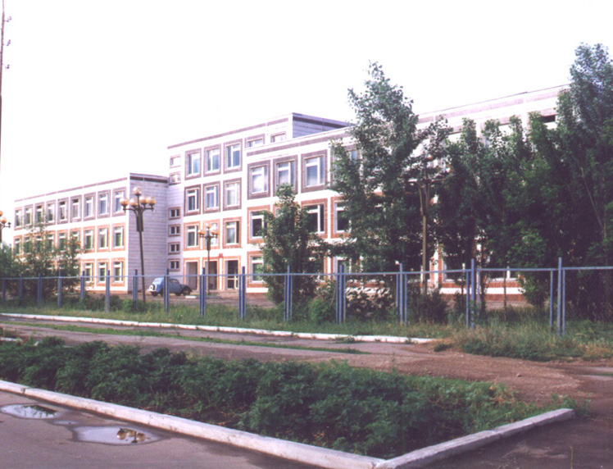

Культурно-просветительские учреждения
Показатели |  | Ед. измерения | На 01.07.22г.
Число библиотек |  | ед. | 36
Книжный фонд в библиотеках |  | ед. | 311823
Число учреждений культурно-досугового типа |  | ед. | 36
Количество мест в клубных учреждениях, мест |  | ед. | 7500
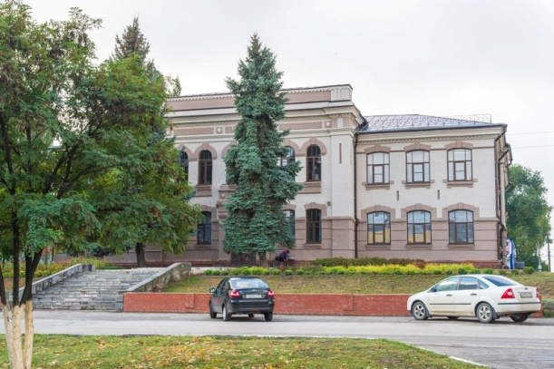 | - проведено концертов и развлекательных программ | ед. | 2617
 | Кол-во музеев и постоянных выставок | ед. | 1/6
 | Число посещений музеев | чел | 7918
 | Кол-во парков культуры и  отдыха | ед. | 1
 | Количество кинотеатров | ед. | 1
 | Количество кино  и видеоустановок | ед. | 0
 | -посетило киносеансов | чел. | 0

В школах искусств дополнительное образование получают 808 человек: на отделениях хореографии – 168, фортепианном – 119, народных инструментов – 116, духовых и ударных инструментах –46, художественном – 148, декоративно-прикладного искусства –41, струнных инструментов – 22, фольклорное – 55.

Здравоохранение
Основные показатели здравоохранения

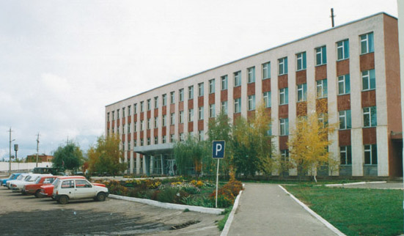 | Показатели | Ед. изм. | На 01.07.22г.
 | Кол-во больниц и лечебных стационаров по факту | ед. | 1
 | Обеспеченность населения больничными койками по факту | коек на 10 тыс. чел. | 37,4
 | Кол-во амбулаторно-поликлинических учреждений | ед. | 4
 | их мощность по факту | посещ. в смену | 1380
 | Количество фельдшерско-акушерских пунктов | ед. | 35
 | Их мощность по факту | посещ. в смену | 12
 | Обеспеченность населения амбулаторно-поликлиническими участками | посещ. в смену | 25
по факту |  | на 10 тыс. чел. | 22,5
Численность врачей всех специальностей |  | чел. | 82
Обеспеченность врачами |  | на 10 тыс. чел. | 13,0
Численность среднего медицинского персонала |  | чел. | 316
Обеспеченность населения средним медицинским персоналом |  | на 10 тыс. чел. | 52,0

Показатели здравоохранения
Показатели | Ед.  измерения | На 01.07.21г. | На 01.07.22г. | 01.07.2022г. в % к  01.07.2021 г.
Младенческая смертность (на 1000 новорожденных) | усл.ед. | 4,4 | 0 | -
Коэффициент младенческой смертности (на 1000 новорожденных) | усл.ед. | 0,02 | 0 | -
Заболеваемость наркоманией, на 100 тыс. населения | усл. ед. | 0 | 0 | 0
Заболеваемость ВИЧ-инфекцией, на 100 тыс. населения | усл. ед. | 32,7 | 36,6 | 111,9
Заболеваемость туберкулезом, на 100 тыс. населения | усл.ед. | 13,1 | 13,3 | 101,5
Онкологическая заболеваемость, на 100 тыс. населения | усл.ед. | 125,9 | 169,5 | 134,6

Структура жилищного фонда района, тыс. кв. м.
Показатели | Ед. измер. | На 01.07.22 г.
Весь жилой фонд: | тыс. кв. м. | 1756,75
городской жилищный фонд | тыс. кв. м. | 882,19
сельский жилищный фонд |  | 874,56
Частный жилищный фонд |  | 1738,14
Государственный жилищный фонд (ведомственный) |  | 0
Муниципальный жилищный фонд |  | 18,61
Характеристика жилищного фонда района
Показатели | Ед. измер. | На 01.07.22 г.
Жилищный фонд | тыс. кв. м. | 1756,75
Ветхий жилой фонд | тыс. кв. м. | -
Благоустройство жилищного фонда (общая площадь): |  | -
- водопроводом |  | 1756,75
- канализацией |  | 1756,75
- центральным отоплением (АГВ) |  | 785,06
- ванными (душем) |  | 1199,35
- газом |  | 1753,25
- горячим водоснабжением |  | 1558,76

Основные экономические показатели коммунального хозяйства
Благоустройство территории района
Показатели | Ед. измерения | на 01.07.2022г.
Общая протяженность дорог | км | 812,5
в том числе с твердым покрытием | км | 470,6
Теплоснабжение
Показатели | Ед. измерения | на 01.07.2022 г.
Мощность котельных | Гкал/час | 121,34
Количество котельных | шт. | 40
Отпущено тепла населению | тыс. Гкал. | 39 416,815
Произведено тепла | тыс. Гкал. | 63 469,856
Протяженность тепловых сетей | км. | 38,406
- МО г. Маркс |  | 31,144
- Марксовский район |  | 8,402
Водоснабжение и канализация
Показатели | Ед. измерения | На 01.07.2022 г.
Установленная мощность водопроводов | тыс. куб. м/сутки | 4,59
Одиночное протяжение уличной сети | км | 75,859
Мощность очистных сооружений – всего: | тыс. куб.м. в год | -
Подано воды в сеть | тыс. куб.м. | 830,881
Отпущено воды всем потребителям | тыс. куб.м. | 622,825
в том числе населению | тыс. куб.м. | 513,191
Коммунально-бытовое водопотребление на жителя | тыс. куб.м. | 113,79
Пропущено сточных вод через очистные сооружения (без ливневок) | тыс. куб.м. | -

Электроснабжение

Показатели | ед. изм. | На 01.07.22 г.*
Потребность в электроэнергии | млн. кВт/ч. | 38,21
Потреблено электроэнергии | млн. кВт/ч. | 36,38
Показатели | ед. изм. | На 01.07.22 г.*
Протяженность воздушных линий и кабельных сетей | км | 237,169/28,934
* сведения предоставлены ОАО «Облкоммунэнерго»

Газоснабжение

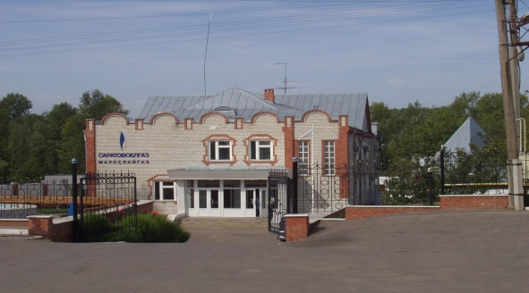
Показатели | Ед.  измерения | на  01.07.2022 г.
Протяженность сети | км | 965,93
Число газифицированных квартир (домов) | ед. | 24590
- сетевым газом | ед. | 24590
Отпущено газа природного горючего потребителям всего: | млн. куб. м | 40,335
в т. ч. юридическим лицам | млн. куб. м | 16,935
в т. ч. населению | млн. куб. м | 23,400

Развитие физкультуры и спорта

Показатели | Ед. измерения | на 01.07.22 г
Спортивных учреждений | ед. | 109
Количество занимающихся в них | чел | 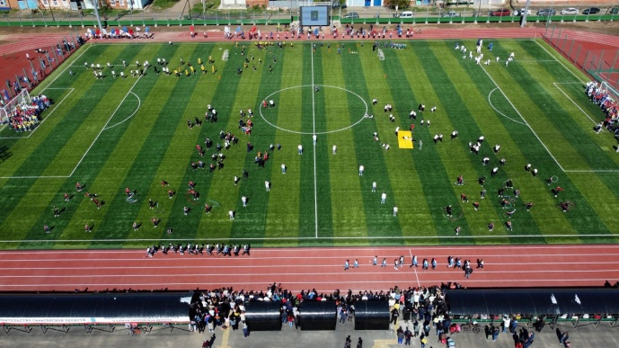  12945
Культивируемые виды спорта | ед. | 28
Спортивных школ | ед. | 1
-из них специализированных | ед. | 1
Количество занимающихся в них | чел. | 76
Стадионов | ед. | 1
Плавательных бассейнов | ед. | 1
Спортивных залов | ед. | 39
Уровень обеспеченности населения | на 1 тыс. жит.
- по спортивным залам | % | 3,9
- по плавательным бассейнам | % | 0,1
Лагеря, детские загородные | ед. | 1
Доля населения, систематически занимающихся физической культурой и спортом | % | 22,9

В рядах Российской Армии на 01.07.2022 г. проходят службу 171 человек.

Правопорядок
Показатели | На 01.07.21 г. | На 01.07.22 г. | 01.07.2022 г. в % к  01.07.2021 г
Кол-во совершенных преступлений | 300 | 293 | 97,7
в т.ч. тяжких | 89 | 53 | 59,6
Средняя раскрываемость преступлений, % | 70,9 | 66,3 | 93,5
Раскрываемость тяжких преступлений,% | 67,9 | 66,7 | 98,2

Показатели | На 01.07.22 г.
Районные газеты | 1
Общий тираж газет, экз. | 104052
Профинансировано из средств местного бюджета, тыс. руб. | 334666,15

Численность безработных

РАЗДЕЛ III. ТРУД И ЗАНЯТОСТЬ

Показатели | Ед. измерения | На 01.07.2021 г. | На 01.07.2022 г. | 01.07.2022 г. в % к  01.07.2021 г
Безработные, всего | чел. | 375 | 274 | 73,1
из них получающие пособие | чел. | 352 | 241 | 68,4
Уровень безработицы | % | 1,1 | 0,8 | 72,7
Численность ищущих работу граждан, состоящих на учете в службе занятости, всего | чел. | 412 | 314 | 76,2
в т.ч. – ищущих работу инвалидов, состоящих на учете в службе занятости | чел. | 18 | 7 | 38,9
Коэффициент напряженности (число не занятых безработных на одну вакансию) | чел. | 0,8 | 0,7 | 87,5
Направлено на общественные работы (в рамках программ занятости) | чел. | 41 | 33 | 80,5

Среднесписочная численность работников по крупным и средним организациям – всего
(без внешних совместителей)
Показатели | на 01.07.22 г. | 01.07.2022 г.  в % к  01.07.2021 г.
Обрабатывающие производства | данные отсутст. | -
Сельское хозяйство, охота и лесное хозяйство | 923 | 108,6
Добыча полезных ископаемых | данные отсутст. | -
Обеспечение электроэнергией, газом и паром | данные отсутст. | -
Оптовая и розничная торговля; ремонт автотранспортных средств, мотоциклов, бытовых изделий и предметов личного пользования | данные отсутст. | -
Гостиницы и предприятия общественного питания | данные отсутст. | -
Деятельность в области информации и связи | данные отсутст. | -
Финансовая и страховая деятельность | данные отсутст. | -
Государственное управление и обеспечение военной безопасности; социальное обеспечение | 88 | 100,0
Образование | 858 | 95,5
Здравоохранение и предоставление социальных услуг | 574 | 107,7
Деятельность в области культуры, спорта, организации досуга и развлечений | данные отсутст. | -
Деятельность административная и сопутствующие доп.услуги | данные отсутст. | -
Деятельность профессиональная, научная и техническая | данные отсутст. | -
ИТОГО: | 8765 | 99,0

РАЗДЕЛ IV. ПРОМЫШЛЕННОСТЬ

В городе действуют несколько крупных и средних промышленных предприятий – по переработке масла семян подсолнечника - ООО «Товарное хозяйство», пивоваренный – ООО «Пивзавод – Марксовский», ОАО «Маслодел» и другие.

Отраслевая структура отгрузки обрабатывающих производств.
Показатели | Ед. изм. | Отгружено товаров собственного производства,  на 01.07.2021 г. | в % к 01.07.2022 г.
Объем отгрузки обрабатывающих производств – всего | тыс. руб. | 4000352,0 | 128,7
из них:
-производство пищевых продуктов, включая напитки и табак | тыс. руб. | - | -
-текстильное и швейное производство | тыс. руб. | - | -
- обработка древесины и производство изделий из дерева | тыс. руб. | - | -
- производство резиновых и пластмассовых изделий | тыс. руб. | - | -
- металлургическое производство и производство готовых металлических изделий | тыс. руб. | - | -
-производство машин и оборудования | тыс. руб. | - | -
-производство электрооборудования, электронного и оптического оборудования | тыс. руб. | - | -
-прочие производства | тыс. руб. | - | -
Обеспечение электрической энергией, газом и паром | тыс. руб. | - | -
Водоснабжение, водоотведение, организация сбора и утилизации отходов, деятельность по ликвидации загрязнений | тыс. руб. | - | -
Индекс промышленного производства на 01.07.2022 года – 113,0%

АГРОПРОМЫШЛЕННЫЙ КОМПЛЕКС

Производство основных видов сельскохозяйственной продукции

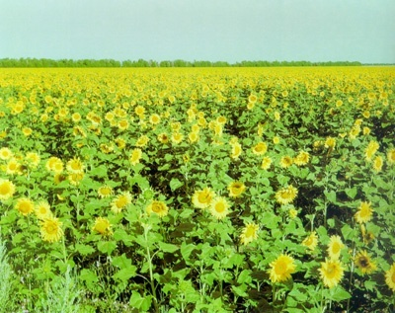
Наименование  продукции | Ед. изм. | На  01.07.2022 г.* | 01.07.2022 г.  в % к 01.07.2021 г.
Зерновые и зернобобовые | тыс.тонн | - | -
Масличные культуры, в т.ч: | тыс.тонн | - | -
-подсолнечник | тыс. тонн | - | -
Овощи (открытого грунта) | тыс.тонн | - | -
Мясо на убой (в живом весе) | тыс.тонн | 570,6 | 95,3
Валовой надой молока | тыс.тонн | 5397,7 | 102,7

*- по полному кругу организаций, включая малые.

Динамика объема реализации продукции сельского хозяйства

За 1 полугодие 2022 года сельскохозяйственными организациями района отгружено по всем каналам реализации 577,7 т. скота и птицы (в живой массе), что составляет 96,5% к 01.07.2021 г.; 49443,8 т. зерновых и зернобобовых культур, что составляет 132,2 % к 01.07.2021 г.; 38018,4 т. масличных культур, что составляет 210,0% к 01.07.2021 г.; 33947,8 т. молока, что составляет 109,8% у уровню 01.07.2021 г.

Продуктивность скота и птицы по с/х предприятиям.

Показатели | На 01.07.22 г. | в % к  01.07.2021 г.
Надой на 1 фуражную корову (кг) | - | 102,4
Яйценоскость (штук) | данные отсутствуют | -
Среднесуточные привесы:
Крупного рогатого скота на выращивании, откорме и нагуле (грамм) | данные отсутствуют | -

Структура сельхозпроизводителей (с учетом малых предприятий)
Показатели | На 01.07.22г.
Сельхозпредприятия без крестьянских (фермерских) хозяйств – всего | 17
в том числе:
- государственные | 2
- акционерные общества, товарищества, ООО | 13
- артели, колхозы | -
- сельхозкооперативы | -
Прочие | 2
Крестьянские (фермерские) хозяйства, включая ИП | 76

 |  |  | Поголовье скота
Наименование с/х продукции |  | Ед. изм. |  |  | Сельхозорганизации |  |  | 01.07.2022 г. в % к 01.07.2021 г.
Крупный рогатый скот |  | гол |  |  | 12856 |  |  | 100,8
в том числе коровы |  | гол |  |  | Данные отсутствуют |  |  | -
Свиньи |  | гол |  |  | Данные отсутствуют |  |  | -
Овцы и козы |  | гол |  |  | 193 |  |  | 57,3
Птица |  | гол |  |  | Данные отсутствуют |  |  | -

Производство основных видов животноводческой продукции
по категориям хозяйств
Наименование с/х продукции | Ед. изм. |  |  | Сельхозорганизации |  |  | 01.07.2022 г. в % к 01.07.2021 г.
Мяса на убой (в живом весе) | т. |  |  | 570,6 |  |  | 95,3
Молоко | т. |  |  | 5397,7 |  |  | 102,7
Яйцо | тыс.шт. |  |  | - |  |  | -
 |  |  | Объем реализации продукции сельского хозяйства
Наименование с/х продукции |  |  |  |  |  | На 01.07.2022 г. |  |  | 01.07.2022 г. в % к 01.07.2021 г.
Скот и птица (в живой массе), т |  |  |  |  |  | 577,7 |  |  | 96,5
Молоко и молочные продукты, т |  |  |  |  |  | 33947,8 |  |  | 109,8
Зерновые и зернобобовые культуры, т |  |  |  |  |  | 49443,8 |  |  | 132,2
Масличные культуры, т |  |  |  |  |  | 38018,4 |  |  | В 2,1 р.б.

ТРАНСПОРТ

Основные показатели деятельности автотранспорта.
Показатели | Ед. изм. | на 01.07.22 г. | 01.07.2022г. в % к 01.07.2021 г.
Перевезено грузов крупными и средними предприятиями | тыс.т. | 141,3 | 120,2
Перевезено автобусами общего пользования | тыс. пассажиров | - | -
Грузооборот (по крупным и средним предприятиям) | тыс. т/км | 17081,2 | В 1,6 р.б.
Общий пассажирооборот транспорта общего пользования | тыс. пасс.км. | - | -
МИГРАЦИЯ

Основные показатели миграции населения
Показатели | На 01.07.21 г. | На 01.07.22 г. | 01.07.2022г в % к 01.07.2021 г
Прибыло, чел. | 606 | 682 | 112,4
Выбыло, чел. | 788 | 770 | 97,7
Миграционный прирост, убыль (-) | -182 | - 88 | -48,3
ПОТРЕБИТЕЛЬСКИЙ РЫНОК

Структура розничного товарооборота (тыс. руб.)

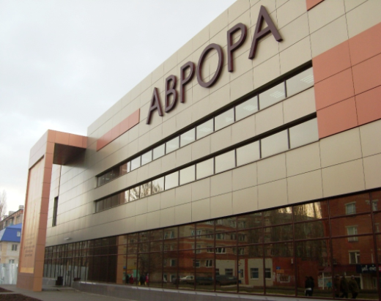 | Показатели | на  01.07.2022г. | 01.07.2022 г  в % к  01.07.2021 г.
 | Общий объем розничного товарооборота | 1862000 | 117,9
 | Оборот общественного питания | 14791 | 118,4

На территории района функционируют:
- 454 магазина, 13 киосков и павильонов, 61 объект общественного питания, 92 объекта бытового обслуживания, 1 рынок, 27 аптек.
Из общего количества магазинов 315 приходится на город и 139 – на село. Из 454 магазинов специализированных продовольственных – 35, промышленных – 178, смешанных – 241. Реализуют алкогольную продукцию 197 магазинов.

Распределение предприятий и организаций по формам собственности

Формы собственности | Число предприятий и организаций на 01.07.22 г. | Удельный вес в общем числе, %
Всего, в том числе: | 430 | 100
-государственная | 19 | 4,4
-муниципальная | 90 | 20,9
- общественных объединений (организаций) | 22 | 5,1
-частная | 296 | 68,9
-прочие формы | 3 | 0,7

Удельный вес предприятий и организаций по формам собственности

Наибольший удельный вес занимают предприятия, находящиеся:
- в частной собственности – 68,9%;
- в муниципальной собственности – 20,9%;
- в собственности общественных объединений – 5,1%;
- в государственной собственности – 4,4%;
- к прочим формам собственности относится –0,7%.

Распределение предприятий и организаций по видам экономической деятельности
Наименование отрасли | Кол-во субъектов на  01.07.21г. | Кол-во субъектов на  01.07.22г. | 01.07.2022г.  в % к 01.07.2021 г.
Обрабатывающие производства | 33 | 33 | 100,0
Сельское хозяйство, охота и лесное хозяйство | 43 | 38 | 88,4
Добыча полезных ископаемых | 3 | 4 | 133,3
Обеспечение электрической энергией, газом и паром; кондиционирование воздуха | 2 | 2 | 100,0
Оптовая и розничная торговля; ремонт автотранспортных средств, мотоциклов | 73 | 76 | 104,1
Гостиницы и предприятия общественного питания | 9 | 9 | 100,0
Транспортировка и хранение | 12 | 11 | 91,7
Финансовая и страховая деятельность | 7 | 7 | 100,0
Деятельность по операциям с недвижимым имуществом | 46 | 43 | 93,5
Государственное управление | 23 | 23 | 100,0
Образование | 58 | 58 | 100,0
Здравоохранение и предоставление социальных услуг | 19 | 19 | 100,0
Строительство | 21 | 25 | 119,0
прочие | 25 | 25 | 100,0
Всего: | 434 | 430 | 99,1
Дебиторско – кредиторская задолженность по отраслям народного хозяйства (тыс. руб.)
Показатели | Дебит.задол.  на 01.07.2022г | Кредит.задол.  на 01.07.2022г | Превышение кредиторской задолженности над дебиторской (+,-) | Финансовый результат прибыль (+) убыток (-)
Обрабатывающие производства | отсут. данные | отсут. данные | отсут. данные | отсут. данные
Сельское хозяйство | 1959939 | 1532079 | отсут. данные | 452009
Обеспечение электрической энергией, газом и паром; кондиционирование воздуха | отсут. данные | отсут. данные | отсут. данные | отсут. данные
ВСЕГО | 2826790 | 2502511 | -324279 | 510818

Структура дебиторско – кредиторской задолженности (тыс. руб.)
 | Показатели | Дебиторская |  | Кредиторская
 |  | всего | в т.ч. просроченная | всего | в т. ч. просроченная
 | Обрабатывающие производства | отсут. данные | - | отсут. данные | -
 | Сельское хозяйство | - | - | - | -
 | Транспорт и связь | - | - | - | -
 | Производство и распределение электроэнергии, газа и воды | - | - | - | -
 | Здравоохранение и предоставление прочих, социальных и персональных услуг | - | - | - | -
 | ВСЕГО | 2826790 | - | 2502511 | -

РАЗДЕЛ Y. ИНВЕСТИЦИИ

Основные показатели инвестиционной деятельности
Показатели | Ед. измерения | На 01.07.21г. | На 01.07.22г. | 01.07.2022г. в % к 01.07.2021 г.
Инвестиции в основной капитал по крупным и средним предприятиям, в т.ч. | тыс. руб. | 381964,7 | 216574 | 56,7
-сельское хозяйство, охота и лесное хозяйство | тыс. руб. | - | 168392 | -
-обрабатывающие производства | тыс. руб. | - | - | -
-производство и распределение электроэнергии, газа, воды | тыс. руб. | отсут. данные | отсут. данные | -
-оптовая и розничная торговля | тыс. руб. | отсут. данные | 11341 | -
- гостиницы и рестораны | тыс. руб. | - | - | -
-операции с недвижимым имуществом | тыс. руб. | - | - | -
- государственное управление | тыс. руб. | - | - | -
-образование | тыс. руб. | - | 8964 | -
-здравоохранение и представление социальных услуг | тыс. руб. | - | 4526 | -
- культура, спорт, организация досуга и развлечений | тыс. руб. | отсут. данные | 5558 | -
- прочие | тыс. руб. | отсут. данные | - | -
Объем инвестиций в основной капитал, рублей на одного жителя района | руб. | 5567,1 | 3670,7 | 65,9
Ввод в действие жилых домов, общей площади | кв.м. | 16488 | 19558 | 118,6

Структура средств по источникам финансирования
Источники финансирования | тыс. руб. | Уд.вес в общем объеме, %
Всего инвестиций в основной капитал по крупным и средним предприятиям,из них: | 216574 | 100
Собственные средства, | 186591 | 86,2
Привлеченные средства, из них: | 29983 | 13,8
кредиты банков | - | -
за счет заемных средств других организаций | - | -
бюджетные средства, в том числе: | 21189 | -
- из федерального бюджета | - | -
- из областного бюджета | - | -
-из местного бюджета | - | -
Средства внебюджетных фондов | - | -
Прочие | - | -

РАЗДЕЛ YI. ФИНАНСЫ
Исполнение местного бюджета (тыс. руб.)
Показатели | На 01.07.21 г. | На 01.07.22 г. | 01.07.2022г. % к 01.07.2021г.
Доходы – всего | 662431,9 | 738427,0 | 111,5
в том числе
Собственные доходы | 171606,3 | 169476,6 | 98,8
из них:
-налог на доходы с физических лиц | 71355,4 | 78030,1 | 109,4
-акцизы на нефтепродукты | 20072,5 | 24874,5 | 123,9
Налоги на совокупный доход в т.ч. | 19125,4 | 19633,4 | 102,7
- единый налог на вмененный доход | 2266,2 | -32,0 | -
- единый сельскохозяйственный налог | 14080,9 | 16911,1 | 120,1
-патентная система налогообложения | 2778,3 | 2754,3 | 99,1
Налог на имущество – всего, в т.ч. | 22134,5 | 21757,5 | 98,3
- налог на имущество физических лиц | 450,7 | 1710,7 | В 3,8 р.б.
- земельный налог | 7515,5 | 7259,6 | 96,6
- транспортный налог | 14168,3 | 12787,2 | 90,3
Госпошлина, сборы | 4474,2 | 4790,1 | 107,1
Неналоговые доходы в т.ч. | - | - | -
- доходы от использования имущества находящегося в государственной и муниципальной собственности | 8942,7 | 8771,7 | 98,1
Безвозмездные поступления | 490825,6 | 568950,4 | 115,9

Показатели | На 01.07.2021 г. | На 01.07.2022 г. | 01.07.2022 г в % к 01.07.2021 году
Расходы – всего (тыс. руб.) | 658370,6 | 722773,3 | 109,8
Общегосударственные вопросы | 58544,4 | 70169,4 | 119,9
Национальная оборона | 701,8 | 705,9 | 705,9
Национальная безопасность и правоохранительная  деятельность | 1506 | 1978,1 | 131,3
Национальная экономика | 24823,5 | 24418,7 | 98,4
Жилищно-коммунальное хозяйство | 51321,7 | 37159,9 | 72,4
Образование | 438690,7 | 505462,6 | 115,2
Культура, кинематография | 50612,6 | 53857,7 | 106,4
Социальная политика | 15698,6 | 12804,5 | 81,6
Физическая культура и спорт | 15677,7 | 14830,6 | 94,6
Обслуживание государственного и муниципального долга | 628,5 | 635 | 101,0
Профицит бюджета (+), дефицит бюджета (-) | 4061,3 | 15653,7 | В 3,8 р.б.
Источники внутреннего финансирования | -4061,3 | -15653,7 | В 3,8 р.б.

РАЗДЕЛ YII. МАЛЫЙ БИЗНЕС
Основные социально-экономические показатели
развития малого предпринимательства
Показатели | Ед. изм. | на  01.07.21г. | на  01.07.22г. | 01.07.2022 г. в %  к 01.07.2021г.
Количество организаций, применяющих упрощенную систему налогообложения | ед. | 1129 | 788 | 70,0
Количество организаций, применяющих патентную систему налогообложения | ед. | 465 | 534 | 114,8
Численность самозанятых | чел. | 876 | 1793 | В 2,1 р.б.
Численность предпринимателей | чел. | 1108 | 1199 | 108,2

